Ingreso Mínimo Vital (IMV): ¿qué es y cómo puedo solicitarlo?
El Ingreso Mínimo Vital (IMV) es una prestación dirigida a prevenir el riesgo de pobreza y exclusión social de las personas que viven solas o están integradas en una unidad de convivencia y carecen de recursos económicos para cubrir sus necesidades básicas.

El Ingreso Mínimo Vital (IMV) es una medida de la Seguridad Social que proporciona un nivel básico de ingresos a aquellos en situación de vulnerabilidad económica. Su objetivo es asegurar la inclusión social y laboral de los beneficiarios.
El IMV se introdujo en 2020 por Real Decreto-ley, en un contexto de exigencia y necesidad a consecuencia de la pandemia. En diciembre de 2021 se consolidó en la Ley 19/2021, de 20 de diciembre, por la que se establece el Ingreso Mínimo Vital.
Según las estadísticas del Instituto Nacional de la Seguridad Social de 2024, el IMV beneficia a 2.050.000 personas que conviven en 674.000 hogares.

¿Quiénes pueden ser beneficiarios del Ingreso Mínimo Vital?
Se puede acceder al IMV de forma individual o como miembro de una unidad de convivencia.
Las unidades de convivencia las forman un conjunto de personas que residan en el mismo domicilio y estén unidas entre sí por vínculo matrimonial, pareja de hecho, o vínculo de hasta segundo grado de consanguinidad, afinidad o adopción. También se incluye a personas con las que se conviva por razones de guarda con fin de adopción o acogimiento familiar permanente. Los miembros de las unidades de convivencia accederán al IMV a través de un único titular que los represente.
Además de los criterios económicos, detallados más adelante, los beneficiarios del IMV deben cumplir ciertos requisitos, que varían si se solicita de forma individual o como representante de una unidad de convivencia.
- En general, pueden ser beneficiarios individuales del IMV las personas de al menos 23 años que no formen parte de una unidad de convivencia ni estén unidos por matrimonio o pareja de hecho (a menos que estén en proceso de separación o divorcio). No se aplican los requisitos de edad o de inicio de trámites de separación o divorcio a las mujeres víctimas de violencia de género o trata de personas y explotación sexual. Además, pueden ser titulares individuales las personas de entre 18 y 22 años que provengan de centros de protección de menores o que sean huérfanos absolutos, siempre que no formen parte de una unidad de convivencia. Existen otras condiciones más específicas, como requisitos de residencia legal o de haber vivido de forma independiente durante un tiempo determinado antes de la solicitud, que puede consultar en el portal del IMV.
- Los titulares del IMV que soliciten la prestación en nombre de una unidad de convivencia deben tener al menos 23 años. También pueden hacerlo los mayores de edad o menores emancipados que tengan hijos o menores a su cargo en régimen de guarda con fines de adopción o acogimiento familiar permanente. La solicitud debe ser firmada por todos los integrantes mayores de edad, y la persona solicitante representará a la unidad en todas las gestiones relacionadas con el IMV. Como en el supuesto anterior, existen otros requisitos más concretos que conviene consultar antes de realizar la solicitud.

¿Cuál es la cuantía del IMV en el año 2025?
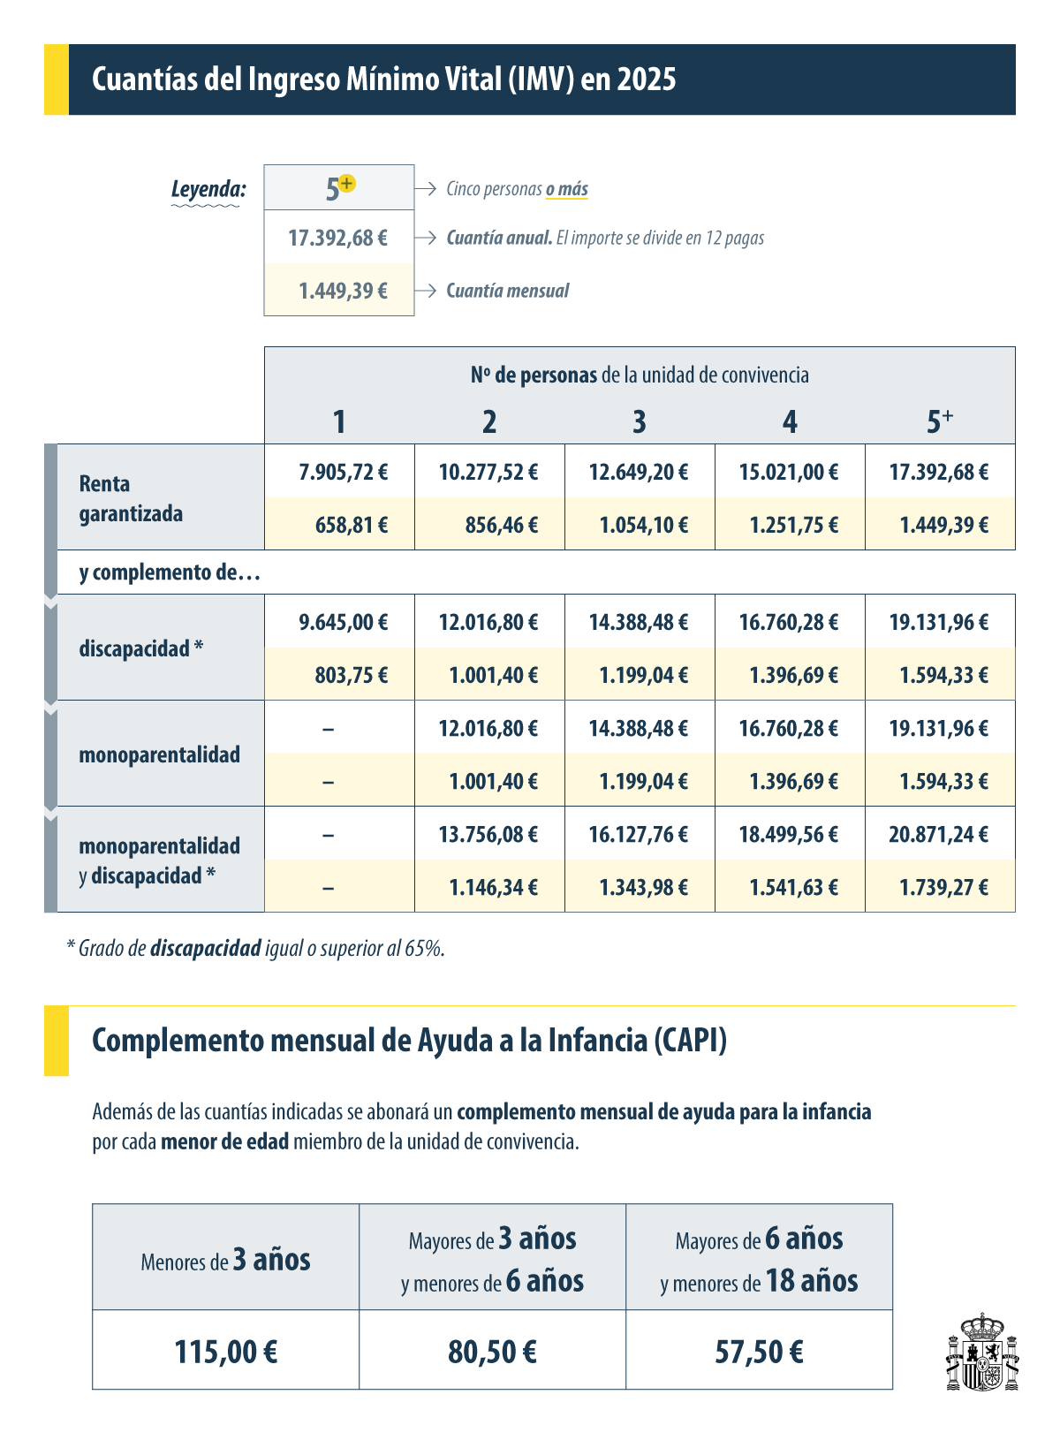La cuantía del Ingreso Mínimo Vital es la diferencia entre la renta garantizada, fijada por ley, y otros ingresos que los beneficiarios puedan tener. Por lo tanto, solo se puede acceder al IMV si estos ingresos son inferiores a la renta garantizada, y la cantidad recibida será la necesaria para que el beneficiario alcance este umbral económico. En el caso de las unidades de convivencia, se considerarán los ingresos de todos sus miembros.
La renta garantizada se establece como una cantidad anual dividida en 12 pagas. En 2025 se ha incrementado un 9%, quedando su cálculo de la siguiente manera:
- Para un beneficiario individual, la renta garantizada es de 7.905,72 euros al año, o 658,81 euros al mes.
- En el caso de una unidad de convivencia, su renta garantizada se incrementa en un 30% por cada miembro adicional. Sin embargo, a partir de 5 miembros la cantidad deja de aumentar, por lo que la renta garantizada de la unidad de convivencia no puede superar el 220% de una renta individual. Por lo tanto, para una unidad de 5 miembros o más, la renta garantizada será de 17.392,68 euros anuales, o 1.449,39 euros mensuales.
Además de los límites establecidos, existen dos complementos que pueden aumentar la cantidad:
- En los casos de unidad de convivencia monoparental, se añade un 22% de una renta garantizada individual a la cantidad percibida. Para ser considerada como monoparental, la unidad de convivencia deberá estar constituida por un solo adulto que conviva con uno o más descendientes hasta el segundo grado menores de edad sobre los que tenga la guarda y custodia exclusiva, o que conviva con uno o más menores en régimen de acogimiento familiar permanente o guarda con fines de adopción cuando se trate del único acogedor o guardador. También se considerarán monoparentales las unidades de convivencia en las que, habiendo dos progenitores, guardadores o acogedores, uno se encuentre ingresado en prisión o en un centro hospitalario por un periodo ininterrumpido igual o superior a un año. De igual manera, podrán optar a este complemento las unidades con dos progenitores, guardadores o acogedores cuando uno de estos tenga reconocido un grado 3 de dependencia, la incapacidad permanente absoluta o la gran invalidez. Finalmente, para el caso de una mujer que haya sufrido violencia de género y sea la única adulta de la unidad, no se requerirá que la guarda y custodia del menor sea exclusiva, o que dicha mujer sea la única acogedora o guardadora en caso de acogimiento familiar permanente o guarda con fines de adopción.
- Si algún miembro de la unidad tiene un grado de discapacidad reconocido igual o superior al 65%, se añadirá otro complemento de cuantía igual que la del complemento por monoparentalidad.
Adicionalmente, se otorgará un Complemento de Ayuda para la Infancia mensual por cada menor de edad miembro de la unidad de convivencia. Este complemento se calcula según la edad del menor al inicio del año para el que se otorgará la ayuda: para menores de 3 años corresponden 115 euros; para mayores de 3 años y menores de 6 años, serán 80,50 euros; y para quienes tengan entre 6 y 18 años, la ayuda será de 57,50 euros. Está ayuda se extiende a familias que, por renta, no puedan optar al IMV, si cumplen determinadas condiciones. Puede obtener más información en esta página de la Seguridad Social.

¿La cuantía del IMV se actualiza con el cambio de las circunstancias personales?
Sí. El cambio en las circunstancias personales de la persona titular del Ingreso Mínimo Vital o de algún miembro de la unidad de convivencia puede resultar en la modificación de la cuantía de la prestación. La modificación puede realizarse a lo largo del año, y tendrá efectos a partir del primer día del mes siguiente al del hecho que causó dicha modificación.
En todo caso, la cuantía de la prestación se actualizará automáticamente el 1 de enero de cada año, tomando como referencia los ingresos anuales reales del año anterior y realizando los ajustes correspondientes.

¿Cómo solicitar el Ingreso Mínimo Vital?
Puede hacerlo de las siguientes maneras:
- Por internet, con certificado electrónico o Cl@ve, a través de la Sede Electrónica de la Seguridad Social.
- Por internet, sin certificado electrónico o sistema cl@ve, mediante el formulario especialmente habilitado por la Seguridad Social. Tenga en cuenta que se le pedirá documentación para verificar su identidad, incluyendo una fotografía y una dirección de correo electrónico.
- Presencialmente en los Centros de Atención e Información (CAISS) de la Seguridad Social.
Durante el proceso de solicitud se le requerirán varios documentos que acrediten aspectos como la identidad, residencia, situación familiar o económica. Puede obtener más información sobre los medios de acreditación de estos requisitos en la sección correspondiente del portal de la Seguridad Social.

Nuevo teléfono para consultas
Desde el 4 de noviembre del 2024 está disponible el teléfono corto 020 para informarse sobre el Ingreso Mínimo Vital. Esta línea de atención gratuita se suma al número actual de información 900 20 22 22, que seguirá en funcionamiento. La nueva línea ofrecerá información y asesoramiento personalizado sobre requisitos, solicitudes, documentación, procedimiento y trámites necesarios para acceder a la prestación.

